Założenia
programu kształcenia
opartego na modelu prakseologicznym

(na przykładzie kierunku Administracja)

Prof. dr hab. Paweł Chmielnicki
1. Rozwinięcie percepcji holistycznej jako cel kształcenia zintegrowanego z pracą badawczą

1.1. Prakseologiczne studium przypadku jako oś kształcenia

Dla osoby posiadającej doświadczenie w pracy dydaktycznej, truizmem może wydawać się twierdzenie, że w procesie kształcenia najlepsze efekty daje odwołanie się do przykładu. Zgoda w tej kwestii powinna jednak prowadzić do postawienia jednego, zasadniczego pytania – jeżeli przykład, to czego ma on dotyczyć?
Warto zwrócić uwagę, iż narzędzia dydaktyczne określane mianem „przykład”, „kazus”, „problem” czy „case”, rozumiane są najczęściej jako odwołanie się do informacji o zaistniałej i rozwiązanej wątpliwości dotyczącej stanu prawnego. Innymi słowy, „problem”, czy „case” nie są w tym ujęciu niczym innym, jak tylko gotową wiedzą, opartą na praktyce stosowania przepisów prawa. Osoba prowadzącą zajęcia zawsze odwołuje się do informacji, które pozyskała już wcześniej, natomiast rola studenta może być dwojaka. Student może zapoznać się z przykładem („kazusem”, „casem”) biernie, na zasadzie wysłuchania relacji nauczyciela o tym, jak rozwiązano pewien dylemat decyzyjny w praktyce, albo może zapoznać się z przykładem sui generis czynnie, dochodząc do oczekiwanego przez nauczyciela rozwiązania dylematu decyzyjnego, dzięki wskazówkom udzielanym przez nauczyciela. Ten drugi model jest m.in. podstawą metody kształcenia nazywanej PBL (Problem Based Learning). Niewątpliwie, odwołanie się do przykładu (rozumianego jako zidentyfikowany już, rozstrzygnięty dylemat decyzyjny – „problem”, czy „case”) w obu przypadkach przynosi korzyści, stanowi bowiem skuteczne narzędzie uatrakcyjnienia toku kształcenia. W modelu „biernym” mobilizuje uwagę studenta, zaś w modelu „czynnym” stymuluje ponadto do większej aktywności w zakresie pracy własnej. Niemniej, zarówno w jednym, jak i w drugim modelu, praca nauczyciela i studenta nie generują nowej wiedzy, gdyż zarówno w jednym, jak i drugim przypadku rozwiązanie „problemu” jest znane z góry osobie prowadzącej zajęcia. W istocie, opisane wyżej modele nie są przedsięwzięciami o charakterze kreacyjnym. Nie są jednak jedynymi opcjami animowania procesu kształcenia, jakie wiążą się z koncepcją odwołania do „przykładu”, czy też „problemu”. Nie ma przeszkód, aby miejsce problemu rozumianego jako „gotowy, rozpracowany przykład” zajęło studium przypadku.
Studium przypadku rozumiane w sensie właściwym, czyli jako naukowa metoda badawcza o charakterze jakościowym, stanowi rodzaj wnioskowania empirycznego, które dotyczy współczesnego zjawiska w jego naturalnym kontekście, zwłaszcza gdy granica pomiędzy przypadkiem, a jego kontekstem nie może zostać jednoznacznie określona. Chodzi o zjawisko, które nie było jeszcze przedmiotem ustaleń badawczych. Może nim być np. pewien model zachowania człowieka, np. strategia działania prawnika, przed którym klient postawił określony cel, do osiągnięcia. Studium przypadku obejmuje najbogatszy, ze wszystkich metod badawczych, zakres technik i narzędzi pozyskiwania, a także analizy danych. Metodologia pracy naukowej nie narzuca żadnych ograniczeń co do sposobu gromadzenia danych, w przypadku studium przypadku. Dane mogą pochodzić z dokumentów źródłowych (jak akty stanowienia i stosowania prawa), obserwacji rzeczywistości społeczno - gospodarczej, wywiadów (np. z prawnikami - praktykami), baz danych prowadzonych przez różne instytucje (organy legislacyjne, sądy, przedsiębiorstwa), etc. Nie ma też metodologicznych ograniczeń co do sposobu analizy danych. Studium przypadku może realizować zarówno cechy podejścia pozytywistycznego, jak i fenomenologicznego. Spośród założeń paradygmatu pozytywistycznego, do których należą: obiektywne istnienie poznawalnego empirycznie świata, determinizm zjawisk, przyjęcie perspektywy zewnętrznej (obserwatora) oraz aksjologiczna neutralność, dla stosowania studium przypadku w naukach prawnych największe znaczenie mają z pewnością te dwa ostatnie. Z kolei według paradygmatu fenomenologicznego, przedmiot obserwacji kreowany jest subiektywnie poprzez interpretacje obserwatora (obserwator stanowi część przedmiotu obserwacji, np. prawnik pracujący z konkretną kategorią spraw). Fenomenologia kładzie nacisk na holistyczne badanie zjawiska, a wiedza generowana jest na podstawie obserwacji, co jest niezwykle przydatne m.in. dla studiowania złożonych sytuacji realnych, z jakimi mają do czynienia prawnicy. Studium przypadku może także uwzględniać zarówno podejście dedukcyjne, jak i indukcyjne. Dedukcja polega na wyprowadzeniu wniosków na podstawie założonego wcześniej zbioru przesłanek („od ogółu do szczegółu”). Indukcja opiera się z kolei na tworzeniu uogólnień, na podstawie doświadczeń i obserwacji zdarzeń („od ogółu do szczegółu”). Studia przypadków w naukach prawnych mogą przynosić cenne rezultaty badawcze zarówno w odniesieniu do podejścia dedukcyjnego, jak i indukcyjnego, np. doprowadzić do stworzenia uniwersalnego opisu pewnego standardowego modelu działania, jaki stosuje prawnik w określonej kategorii spraw.
Studium przypadku, jako element toku kształcenia, w każdym z w/w modeli wykazuje tę zasadniczą przewagę nad odwołaniem się do „zwykłego” przykładu, iż polega na sformułowaniu nowych ustaleń i wniosków. Nowych zarówno dla studenta, jak i dla nauczyciela.
Studium przypadku to proces twórczy, wyzwanie intelektualne. Jest przez to potencjalnie interesujące dla wszystkich uczestników procesu, zarówno kształcących, jak i kształconych, gdyż wszyscy przystępują do niego z uzasadnionym przeświadczeniem o wchodzeniu w rolę „odkrywców”.
Stanowi ważne, realne zadanie badawcze do wykonania, przez co proces kształcenia uzyskuje zupełnie inną wagę profesjonalną.
Różnicę między tradycyjnym zabiegiem dydaktycznym, polegającym na odwołaniu się do gotowego przykładu, a studiowaniem przypadku jako elementem kształcenia można porównać do różnicy pomiędzy pokazywaniem uczniowi ilustracji dzieła wykonanego przez mistrza niegdyś, w jego warsztacie, a zaproszeniem ucznia do wspólnego wykonania z mistrzem, nowego dzieła.
Pozostaje określenie, jakie „przypadki” mają być przedmiotem studiów i jak je badać, aby możliwa stała się maksymalizacja efektu zastosowania studium przypadku jako elementu kształcenia, zarówno w wymiarze naukowym, jak i dydaktycznym. Określenie to znajdzie swoje miejsce niżej.

1. 2. Schemat działania jako studiowany przypadek.

Zastosowanie na danym kierunku studium przypadku, według prezentowanej koncepcji najkrócej można przedstawić jako rozwinięcie, w obrębie toku dydaktycznego, badań poświęconych poznaniu (rekonstrukcji) poszczególnych, ewoluujących schematów działania określających przebieg realnych interakcji społeczno – gospodarczych.

Schemat działania (który można też określić jako: sposób procedowania w danej sprawie, metodykę pracy, strategię działania adekwatną do obranego celu, albo – posługując się terminem stricte naukowym – komplet normatywny, ang. Normative Set), stanowi ogół rozwiązań instytucjonalnych, relewantnych względem założonego celu działania (jak np. uzyskanie dochodu z określonego przedsięwzięcia biznesowego, pomyślne zakończenie sporu prawnego, itp.). Chodzi zarówno o rozwiązania sformalizowane (głównie: normy prawne, ale nie tylko, np. także skodyfikowane normy branżowe), jak i rozwiązania niesformalizowane determinujące działania od strony prakseologicznej (w tym reguły gospodarowania, reguły nawiązywania interakcji społecznych, itp.), istotne dla osiągnięcia zakładanego celu działania. Cel ten może być dowolny. Może być określony zarówno z punktu widzenia interesu publicznego, jak i prywatnego.

Badania oparte na koncepcji schematu działania można określić, jako:

- rodzaj badań interdyscyplinarnych
- przykład zastosowania podejścia instytucjonalnego
- połączenie tradycyjnych metod analizy, właściwych dla danej dyscypliny, z analizą prakseologicznego aspektu działania
Reasumując, studiowanie przypadku, w ujęciu omawianej koncepcji polega na rekonstrukcji treści schematu działania, na podstawie zgromadzonych informacji o stanie reguł (formalnych i nieformalnych) i praktyki. Rezultat tego przedsięwzięcia jest podobny do opracowania metodyki pracy z określonymi kategoriami spraw.

Odwołując się do porównania z różnymi kierunkami studiów można wskazać przykład w postaci kierunku lekarskiego, na którym w ramach tzw. klinik student zapoznaje się z realnymi przypadkami medycznymi.

Przyjęcie, jako głównego zadania do wykonania, zarówno o charakterze dydaktycznym, jak i naukowym, rekonstrukcji całego schematu działań w danej kategorii spraw, generuje kolejną różnice w podejściu do celów i charakteru kształcenia na studiach – obliguje po podejścia holistycznego, co w efekcie prowadzi do kształcenie zintegrowanego, stanowiącego korzystną alternatywę wobec kształcenia tradycyjnego, odbywającego się w systemie zdezagregowanym.

1.3. Kształcenie zintegrowane jako efekt zastosowania koncepcji prakseologicznej na kierunku administracja

Mianowicie, osiąganie efektów uczenia się na 6 i 7 poziomie Polskiej Ramy Kwalifikacji oparte jest głównie na tradycyjnym modelu kształcenia akademickiego, który można określić właśnie jako system zdezagregowany. Poszczególne komponenty wiedzy, umiejętności i kompetencji społecznych realizowane są w ramach zajęć, których tematyka podporządkowana jest pojedynczym subdyscyplinom naukowym, związanym ze specjalizacjami zawodowymi osób prowadzących dane zajęcia. System ten jest naturalną konsekwencją rozwoju nauki i oddziaływania warunków instytucjonalnych określających przebieg kariery zawodowej przeważającej większości osób prowadzących zajęcia, czyli nauczycieli akademickich. Jego mocną stroną jest zdolność do zapewnienia maksymalnie wysokiego poziomu kompetencji osób przekazujących studentowi wiedzę. Efekt ten może wystąpić w także w przypadku przekazywania umiejętności, ale już w bardziej zróżnicowanym stopniu, zaś w najmniejszym stopniu – w zakresie kompetencji społecznych. Słabą stroną omawianego modelu jest strukturalny deficyt zdolności do rozwijania u studenta holistycznej percepcji sytuacji, niezbędnej szczególnie w przypadku realnych wyzwań zawodowych, występujących zarówno w działalności praktyka, jak i w pracy badawczej naukowca. Nie sprzyja rozwijaniu myślenia w kategoriach celu działania, czyli według kodu „efektywne – nieefektywne”. W szczególności, kształcenie opiera się na zajęciach obejmujących swoim programem efekty uczenia się i treści właściwe dla poszczególnych gałęzi nauki, w trakcie studiów brakuje natomiast okazji do zrozumienia przez studenta istoty problemów pojawiających się w sytuacjach rzeczywistych. Te zaś cechują się równoczesnym występowaniem wzajemnie warunkujących się zagadnień, od strony naukowej analizowanych w ramach różnych subdyscyplin naukowych. Zagadnienia te prezentowane są wprawdzie w trakcie studiów, ale w sposób zdezagregowany, podczas gdy w sytuacji realnej konieczne jest nie tylko zidentyfikowanie wszystkich rozwiązań instytucjonalnych w sposób zagregowany, ale i – przede wszystkim – określenie ich znaczenia jako przesłanek warunkujących przebieg procesu decyzyjnego i osiągnięcie celu działania.

Co gorsze, koncentracja efektów uczenia się i treści kształcenia wokół dyscypliny wiodącej, jaką jest dla studiów administracyjnych dyscyplina nauki prawne, powoduje iż analiza każdej sytuacji („problemu”, „kazusu”, „case-u”) jest zawężana do aspektów czysto prawnych, podczas gdy ocena innych uwarunkowań procesu decyzyjnego, takich jak ekonomiczna efektywność możliwych do podjęcia działań, czy wpływ tych działań na budowę relacji społecznych, jest marginalizowana. Z uwagi na zdezagregowany model kształcenia, nawet jeżeli na kierunku studiów realizowane są zajęcia sprzyjające budowaniu zdolności studenta do dokonywania holistycznej oceny sytuacji zawodowej (np. zajęcia z ekonomii, zarządzania, czy psychologii), student nie ma okazji do dostrzeżenia znaczenia kwalifikacji uzyskanych w ramach tych zajęć dla podejmowania decyzji w sytuacjach realnych i często traktuje takie zajęcia nawet jako „zbędne obciążenie”. W efekcie, dopiero po ukończeniu studiów i po rozpoczęciu pracy zawodowej, absolwent studiów zapoznaje się z realną sytuacją związaną ze stosowaniem prawa na stanowiskach urzędniczych, która wymaga doboru całego, zróżnicowanego spektrum narzędzi, adekwatnych do uwarunkowań społeczno – ekonomicznych występujących w danej sytuacji. Zaczyna wówczas dostrzegać także znaczenie innych aspektów swoich działań: ekonomicznych, psychologicznych, etc. – ogólnie biorąc: prakseologicznych. Niestety, uzupełnianie brakujących kompetencji odbywa się wówczas w sposób intuicyjny i nieuporządkowany, co często pociąga za sobą istotne koszty osobiste. Ujmując rzecz najkrócej, holistycznego postrzegania sytuacji nie uczy studenta wykładowca, ale uczy się tego absolwent sam, „na własnej skórze”, ponosząc koszty popełnianych, z powodu braku odpowiedniego przygotowania na studiach, błędów.

Nowa koncepcja kształcenia stanowi propozycję kształcenia opartego na realnej interdyscyplinarności. Podstawowym celem wdrożenia nowych narzędzi kształcenia jest bowiem osiągnięcie efektów uczenia się z zakresu wiedzy, umiejętności i kompetencji społecznych odnoszących się do całego spektrum wiedzy i umiejętności odpowiadających typowemu, złożonemu problemowi występującemu w warunkach realnych, właściwemu dla pracy zawodowej absolwenta kierunku administracja, t.j. wymagającego, w szczególności, uwzględnienia wiedzy i umiejętności agregowanych w ramach różnych subdyscyplin prawoznawstwa oraz w ramach adekwatnych do problemu dyscyplin nauk społecznych. Podejście takie pozwala równocześnie na realizację, w ramach zajęć dydaktycznych, konkretnych celów badawczych związanych z poznawaniem różnorodnych, stale ewoluujących schematów działania, określających przebieg realnych interakcji społeczno – gospodarczych, co przyczyni się do powiększenia wolumenu wiedzy w zakresie właściwej dyscypliny naukowej, a zatem na spełnienie założenia o nowej roli kierunku studiów o profilu ogólnoakademickim, jako immanentnego elementu procesu badawczego realizowanego na Uczelni.

Reasumując, celem wdrożenia omawianej koncepcji kształcenia jest rozwinięcie i utrwalenie walorów nowych form i metod kształcenia, a także nowych metod weryfikacji osiągnięcia efektów uczenia się, jako narzędzi pozwalających na zbudowanie holistycznego i realistycznego, nie zaś wycinkowego i akademickiego wolumenu wiedzy i umiejętności. Nowe narzędzia zakładają holistyczne poznanie przez studenta norm prawnych i (podstawowych) nieformalnych reguł działania (jak reguły gospodarowania), adekwatnych do osiągnięcia celu działania, stawianego przed absolwentem w sytuacji realnej.

1.4. Konstruowanie efektów uczenia się

Z uwagi na nie tylko dydaktyczny, ale i badawczy charakter zajęć poświęconych rekonstruowaniu treści prawniczych schematów działania, efekty uczenia się dla tych zajęć powinny zatem stanowić sui generis „plan pracy badawczej”, tzn. odzwierciedlać dotychczasowy stan wiedzy na temat poszczególnych elementów schematu działania, z punktu widzenia głównych dyscyplin naukowych relewantnych względem danej sytuacji społeczno – gospodarczej, a ponadto otwierać możliwości dalszego poznawania naukowego i analizy badawczej wybranej sytuacji. Należy założyć zaangażowanie do tego procesu nie tylko nauczycieli akademickich, ale i osób stosujących badany schemat działania w realnych sytuacjach społeczno, gospodarczych i zawodowych (jak np. urzędników stale zatrudnionych przy obsłudze określonych przedsięwzięć biznesowych,), jak również – rzecz jasna – studentów, którzy będą wykonywać, pod kierunkiem osoby prowadzącej zajęcia, określone czynności badawcze (jak kwerenda literatury, poszukiwanie danych źródłowych, itp.).
Natomiast efekty uczenia się przypisane do zajęć prezentujących w sposób tradycyjny gotową wiedzę, nadal obecnych na kierunku (realizowane będą najczęściej w formie wykładów) powinny być formułowane – co do zasady - w sposób typowy, t.j. pozwalający na przekazanie pogłębionej wiedzy, stanowiącej dorobek danej dyscypliny naukowej.

1.5. Kierunek studiów jako immanentna część procesu badawczego

Przyjęcie, jako osi kształcenia, studium przypadku odwołującego się do koncepcji prakseologicznej, zmienia sens rozumienia cech profilu studiów. Prezentowana koncepcja kształcenia prowadzi do odmiennego rozumieniu znaczenia profilu kierunku studiów, dla działalności badawczej realizowanej w ramach Uczelni, niż w ujęciu standardowym. Zasadnicze novum polega na wyeksponowaniu bezpośredniego powiązania aktywności dydaktycznej z pracą badawczą, do której od pierwszej, do ostatniej chwili zaangażowani są studenci. Pracy badawczej, która opiera się na studium przypadku, rozumianym w sposób właściwy, czyli jako naukowa metoda badawcza. Pociąga to za sobą odwrócenie dotychczasowego wektora subsydiarności pomiędzy różnymi kategoriami zajęć. W miejsce subsydiarnej roli zajęć realizujących efekty z zakresu umiejętności, względem zajęć realizujących efekty z zakresu wiedzy, proponuje się przyjęcie subsydiarnej roli zajęć realizujących efekty z zakresu wiedzy, względem zajęć badawczych realizujących efekty z zakresu umiejętności po to, aby wygenerować nową wiedzę. W postulowanym modelu, studenci mają występować razem z osobami prowadzącymi zajęcia, jako współautorzy w procesie budowania nowej wiedzy, a nie tylko jako osoby uczące się aplikować wiedzę zgromadzoną już uprzednio, w procesie badawczym realizowanym poza kierunkiem studiów.

Zgodnie z dotychczasowym, typowym modelem kształcenia, kierunek studiów jest przedsięwzięciem opierającym się na spożytkowaniu gotowej wiedzy, zgromadzonej poza tokiem studiów, w ramach pracy badawczej, która została już zrealizowana i przyniosła ugruntowane wyniki. W takim modelu kształcenia, rolę pierwszoplanową odgrywają zatem zajęcia, których głównym celem jest przekazanie wygenerowanej uprzednio, uporządkowanej wiedzy. Najczęściej zajęcia takie realizowane są w formie wykładów. Elementy procesu badawczego prezentowane są na zajęciach subsydiarnych względem wykładów, realizowanych najczęściej w formie ćwiczeń, przy czym ich głównym celem jest przekazanie umiejętności aplikowania gotowej wiedzy zaprezentowanej na wykładzie. Zajęcia poświęcone osiąganiu efektów z zakresu umiejętności (nazywane najczęściej ćwiczeniami, warsztatami, laboratoriami, albo podobnie) odgrywają w tym ujęciu rolę drugoplanową, „obsługową” względem zajęć poświęconych przekazywaniu wygenerowanej poza tokiem studiów wiedzy (nazywanych najczęściej wykładami, albo konwersatoriami). Często czas przeznaczony na ćwiczenia wykorzystywany jest wręcz na uzupełnianie przekazywania efektów z zakresu wiedzy, na które w ramach wykładów brakuje już miejsca. Udział zajęć poświęconych osiąganiu efektów z zakresu umiejętności (ćwiczeń, warsztatów, itp.) w powiększaniu in genere dorobku danej dyscypliny naukowej jest minimalny i – głównie – pośredni. Najczęściej wyraża się w przygotowaniu studenta do przyszłych przedsięwzięć badawczych, jakie ewentualnie zrealizuje i dopiero one przyniosą poszerzenie wolumenu wiedzy gromadzonej w ramach danej dyscypliny. W postulowanej koncepcji kształcenia, powiększenie tego wolumenu wiedzy ma stanowić bezpośredni efekt zajęć dydaktycznych poświęconych osiąganiu efektów z zakresu umiejętności i zaangażowania studentów w te zajęcia. Innymi słowy, funkcjonowanie kierunku będzie stanowiło ważny element aktywności badawczej Uczelni, prowadzonej w ramach danej dyscypliny naukowej i będzie bezpośrednio przyczyniało się do poszerzenia wolumenu wiedzy gromadzonej w ramach tej dyscypliny.

Różnicę pomiędzy dotychczasowym i postulowanym modelem kształcenia można zilustrować, jak niżej.

Model dotychczasowy:

DYSYCYPLINA TRANSFER WIEDZY „WYKŁAD” TRANSFER WIEDZY „ĆWICZENIA”
(PROCES BADAWCZY)

Model postulowany:

DYSYCYPLINA TRANSFER WIEDZY
(PROCES BADAWCZY)
„WYKŁAD”
TRANSFER WIEDZY

TRANSFER WIEDZY
„METODYKA”
(PROCES BADAWCZY)

Zaletą wdrożenia omawianego modelu kształcenia jest możliwość budowania u studenta motywacji do uczenia się poprzez wykazanie walorów kompetencji osiąganych w trakcie studiów, dla przyszłej pracy zawodowej. Proces uczenia się ulega uatrakcyjnieniu dzięki udziałowi w analizie prawdziwych, złożonych sytuacji zawodowych i rzeczywistemu przyczynianiu się studenta do osiągania rezultatów badawczych. Dzięki wyznaczeniu studentowi realnych zadań w procesie badawczym, student będzie mógł uzyskać poczucie wartości i doniosłości pracy, jaką wykonuje w ramach zajęć związanych z rozwijaniem umiejętności. Będzie mógł angażować się w zajęcia ze świadomością, że nie wykonuje zleconych zadań tylko dla celów dydaktycznych, tylko na potrzeby uzyskania zaliczenia, ale że zadania te stanowią ważny przyczynek do poszerzenia wiedzy na temat różnych typów wyzwań zawodowych.

1.6. Elementy przewagi nowej koncepcji kształcenia nad kształceniem tradycyjnym
Najważniejszymi celami i zaletami wdrożenia nowej koncepcji kształcenia są:

- w ramach zajęć opartych na koncepcji PRAKSEOLOGICZNEJ studenci nie tylko będą przygotowywani do pracy badawczej, ale autentycznie będą podejmować czynności badawcze i współpracować razem z osobą prowadzącą nad wygenerowaniem rezultatu naukowego
- poznanie przez studenta, specyfiki pracy zawodowej, od strony najbardziej praktycznej, m.in. poprzez udział w badaniach naukowych nad schematami działania stosowanymi w praktyce
- osiągnięcie szerokiego spektrum efektów z zakresu kompetencji społecznych poprzez wdrożenie do pracy zespołowej
Ujmując istotę rzeczy lapidarnie, prezentowana koncepcja kształcenia w sposób dotąd niespotykany, całkowicie innowacyjny, łączy kluczowe, najlepsze cechy profilu ogólnoakademickiego i praktycznego.

2. Metodyki
Zajęcia typu „metodyka” są kluczowe dla całej, prezentowanej koncepcji kształcenia. Każda metodyka polega na studiowaniu w ciągu 45 godz. lekcyjnych w semestrze czterech - pięciu schematów działania (in. metodyk działania, kompletów normatywnych). Na zbadanie każdego schematu działania przypada ok. 9 - 12 godzin zajęć „kontaktowych”, przeznaczonych na dyskusję w zespole badawczym (studenci + naukowcy/osoby prowadzące) oraz adekwatna liczba godzin pracy własnej studentów i naukowców, przeznaczona na zebranie i analizę materiałów badawczych. Dla każdego schematu określany jest cel działania (przewidziany z góry w efektach uczenia się i treściach kształcenia przypisanych do metodyki), który wymusza ustalenie (dobór) adekwatnych do jego osiągnięcia norm prawnych oraz reguł prakseologicznych (reguł gospodarowania, reguł interakcji społecznych) i uporządkowanie ich w sekwencję działań (czynności), pozwalających ten cel działania osiągnąć. Rdzeniem prawnym schematów badanych w ramach pojedynczej metodyki jest jakiś szerszy obszar normowania (np. prawo budowlane, prawo finansowe i podatkowe, etc.).

Metodyki polegają na studiowaniu schematów działania jako przypadków, a więc opierają się na podejściu holistycznym, integrującym wiedzę nie tylko z zakresu prawoznawstwa, ale i innych dyscyplin, których dorobek pomaga w określeniu reguł nieformalnych należących do danego schematu działania (jak reguły gospodarowania), pozwala lepiej rozpoznać stronę prakseologiczną działania.
Metodyki, jako studia prawdziwych przypadków, opierają się na pełnym realizmie analizowanych przez studenta sytuacji, co prowadzi do możliwości kwalifikacji metodyk jako zajęć pozwalających na osiągnięcie umiejętności praktycznych. Stanowi to realizację cech zajęć właściwych dla profilu praktycznego.
Zarazem, ponieważ studia przypadków stanowią rodzaj metody badawczej prowadzącej do uzyskania rezultatów naukowych, udział w metodyce stanowi rodzaj aktywności twórczej, badawczej, naukowej. Może także stanowić sposób wdrożenia studenta do pracy zespołowej, co pozwala na osiągnięcie efektów uczenia się z zakresu kompetencji społecznych.
Rezultaty naukowe uzyskane dzięki pracy badawczej wykonanej w ramach metodyk mogą być wykorzystane zarówno przez naukowców (osoby prowadzące zajęcia), jak i studentów i uspołecznione m.in. poprzez publikacje naukowe. W ten sposób, metodyki w sposób nieosiągalny dla trakcyjnych zajęć realizują założenia profilu ogólnoakademickiego – student nie tylko jest w trakcie tych zajęć przygotowywany do pracy badawczej, ale – po prostu – wykonuje ją pod kierownictwem osoby prowadzącej zajęcia.
Także nauczyciel korzysta z efektu synergii, gdyż w tym samym czasie, równocześnie prowadzi zajęcia dydaktyczne i wykonuje pracę badawczą. Należy zaznaczyć, iż rekonstrukcja schematów działania nigdy nie jest procesem skończonym. Z uwagi na stałe zmiany prawa, jak i uwarunkowań społeczno – gospodarczych rzutujących na stronę prakseologiczną kompletu normatywnego, wiedza o ich składzie wymaga stałej aktualizacji. Przykładem mogą być schematy działania obejmujące kwestie podatkowe. Prowadzenie zajęć typu metodyka, tworzy dla osoby prowadzącej zajęcia sytuację komfortową dla niej – jako naukowca, gdyż udział w studiach przypadków pozwala jej uzyskać co 3-4 tygodnie gotowe rezultaty badawcze. Wystarczy je spisać w czym także możliwa jest wydatna pomoc studentów, którzy mogą stać się współautorami publikacji. Co więcej, jeżeli zajęcia prowadzi więcej osób (np. naukowcy – pracownicy uczelni o różnych specjalnościach), mogą korzystać nawzajem ze swoich kompetencji jako naukowców, zatem i dla nauczycieli metodyki mogą stanowić rodzaj pracy zespołowej. Idąc jeszcze dalej, jeżeli do prowadzenia zajęć zostanie zaangażowana osoba stosująca dany schemat działania w praktyce („praktyk z zewnątrz”), pozwala to pracownikom uczelni na poznanie specyfiki pracy tej osoby i wzbogacenie swoich własnych kwalifikacji, co byłoby nieraz niemożliwe w jakiekolwiek innej sytuacji.
Jeśli chodzi o metody dydaktyczne stosowane w trakcie zajęć typu „metodyka”, to istnieje możliwość dodatkowej mobilizacji studentów poprzez podział grupy na kilka mniejszych zespołów, które mogą konkurować ze sobą o osiągnięcie najlepszych rezultatów badawczych, bądź zastosowania form konkurencji pomiędzy pojedynczymi studentami. Możliwe jest odwołanie się do tzw. grywalizacji (rywalizacji/konkurencji w ramach gry). W omawianej formule zajęć, konieczne staje się dla studenta realne zagospodarowanie tzw. godzin pracy własnej, niezbędnych na przeprowadzenie kwerendy danych do badań (przepisy, opracowania naukowe, orzecznictwo). Siłą rzeczy, student musi poznać szereg elementów wiedzy. Ponieważ jest zainteresowany wykorzystaniem tej wiedzy do rekonstrukcji schematu działania i dostrzega jej użyteczność do analizy realnych sytuacji zawodowych, taki mechanizm poznawania wiedzy może być skuteczniejszy niż formy tradycyjne (jak forma podawcza w ramach wykładu). Efekt ten może być wzmacniany przez kontakt z osobami realizującymi badane schematy działania w praktyce, jako prowadzącymi zajęcia.
Aktywność osoby prowadzącej zajęcia oraz studentów, w ramach warsztatów ma polegać nie tylko na nauczaniu i uczeniu się, ale na wspólnym udziale w procesie badawczym, związanym z interdyscyplinarnym poznawaniem stale ewoluujących schematów działania stosowanych w danym segmencie administracji. Płyną stąd dwie fundamentalne różnice zachodzące pomiędzy proponowaną formą - metodykami, a stosowanymi dotąd, typowymi formami zajęć związanych z rozwijaniem umiejętności i kompetencji społecznych:

1) Efekty uczenia się i treści kształcenia przypisane do metodyk nie są podporządkowane pojedynczej specjalizacji naukowej (subdyscyplinie). Metodyki to nie „ćwiczenia z prawa administractjnego”, albo „ćwiczenia z prawa pracy”. Efekty uczenia się i treści kształcenia przypisane do metodyk są podporządkowane charakterowi analizowanych w ramach metodyk, schematów działania (kompletów normatywnych). Zależą od ich głównych, konstrukcyjnych elementów i od specyfiki obszaru stosunków społeczno – gospodarczych, w obrębie których są stosowane. Przykładowo, jeżeli tematyka metodyki jest poświęcona schematom stosowanym na rynku nieruchomości, to efekty uczenia się i treści kształcenia będą zorientowane na główne subdyscypliny prawoznawstwa, jakie odnoszą się do prawnej obsługi rynku nieruchomości (jak prawo rzeczowe, prawo zobowiązań, prawo podatkowe, itp.) oraz na odpowiednie zakresy wiedzy ekonomicznej (głównie – dotyczącej rynku nieruchomości) oraz psychologicznej (przede wszystkim – techniki negocjacyjne).

Zatem, efekty uczenia się i treści kształcenia realizowane w ramach metodyk zawsze będą stanowiły zasób autentycznie interdyscyplinarny. Będą opierały się zarówno na dyscyplinie wiodącej dla kierunku, jak i na dyscyplinach subsydiarnych. Należy podkreślić, że interdyscyplinarność metodyk nie jest walorem narzuconym „sztucznie”, ale wynika z potrzeby rozpoznania i analizy wszystkich elementów składowych schematu działania – norm prawnych mających zastosowanie w danej sprawie i reguł nieformalnych, związanych z określaniem np. wymiernych kosztów ekonomicznych, niewymiernych korzyści indywidualnych, itd. Wypada też dodać, że omawiany walor pociąga za sobą konieczność zaangażowania do prowadzenia zajęć osób o odpowiednich kwalifikacjach – prowadzenie zajęć w formie postulowanych metodyk powinno stanowić przedsięwzięcie zespołowe, a nie indywidualne.

2) Cel metodyk nie ogranicza się do wdrożeniu studentów w sposoby zastosowania gotowej wiedzy, znanej już wcześniej osobom prowadzącym, ale na wspólnym budowaniu nowych ustaleń badawczych, przez osoby prowadzące zajęcia i studentów. Ustaleń, które realnie powiększają dorobek dyscyplin naukowych adekwatnych do tematyki zajęć. Z uwagi na interdyscyplinarny charakter metodyk i przedmiot analizy badawczej, żadna osoba prowadząca nie będzie dysponowała kompletną, gotową wiedzą na temat analizowanego (rekonstruowanego) schematu działania. Rozpoczynając zajęcia, będzie dysponowała ogólnym rozeznaniem analizowanego schematu działania, rodzajem założeń, czy też „hipotez roboczych” co do jego kształtu i możliwych zastosowań, tudzież bliższym rozeznaniem co do niektórych elementów analizowanego schematu działania, najbliższych zawodowej specjalizacji osoby prowadzącej. Pełne rozeznanie co do kształtu i możliwych zastosowań analizowanego schematu działania, wszystkie osoby zaangażowane w zajęcia uzyskają po zakończeniu procesu poznania i połączeniu jego wyników w całość.

Przykładowy ideogram schematu działania:
„Ograniczenie egzekucji”

Cel działania: przeprowadzenie egzekucji administracyjnej z majątku osoby prowadzącej gospodarstwo rolne przy istniejących ograniczeniach ustawowych

Etap I –Istota, cele i funkcje postępowania egzekucyjnego w administracji.
- W ramach niniejszej części zajęć student powinien wykorzystać posiadaną wiedzę z zakresu celów i funkcji postępowania egzekucyjnego w administracji w relacji do innych postępowań i dziedzin prawa.
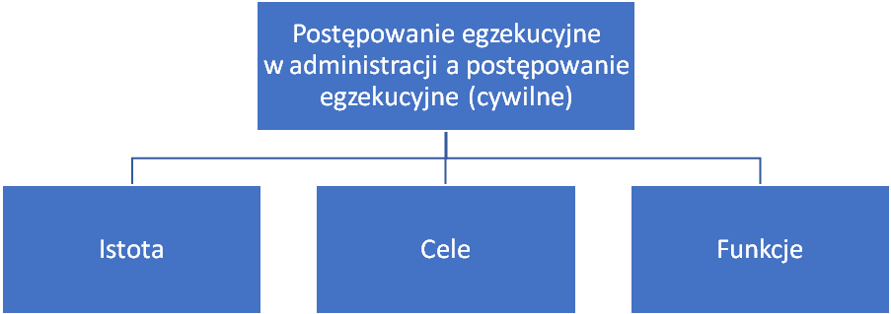

Etap II – Podstawy wszczęcia i prowadzenia egzekucji w administracji.
- W ramach niniejszej części zajęć student powinien wykorzystać posiadaną wiedzę z zakresu podstaw wszczęcia i prowadzenia postępowania egzekucyjnego w administracji.

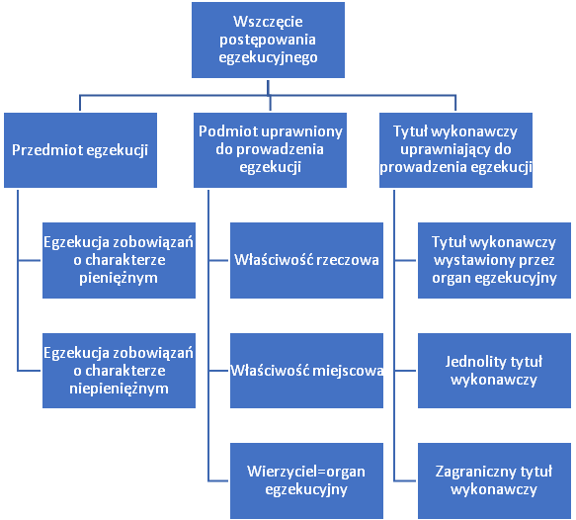

Etap III - Przebieg postępowania egzekucyjnego w administracji.
- W ramach niniejszej części zajęć student powinien wykorzystać posiadaną wiedzę z zakresu przebiegu postępowania oraz poszczególnych sposobów prowadzenia egzekucji w administracji (środków egzekucyjnych).

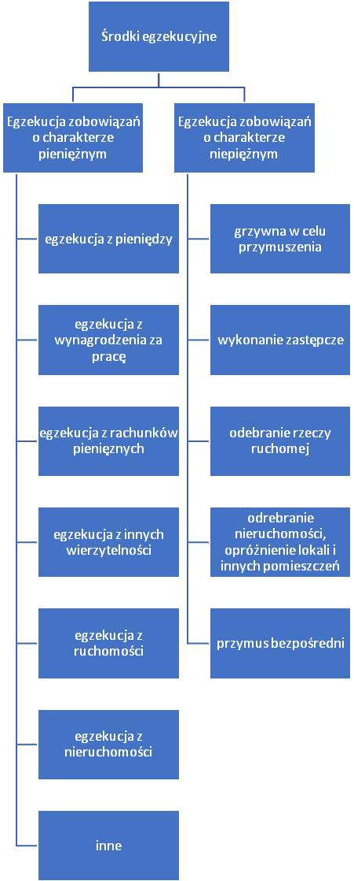

Etap IV – Składniki majątkowe podlegające wyłączeniu spod egzekucji administracyjnej.
- W ramach niniejszej części zajęć student powinien wykorzystać posiadaną wiedzę odnośnie składników majątkowych podlegających wyłączeniu z mocy prawaspod egzekucji administracyjnej.W tym zakresie niezbędna będzie również analiza orzecznictwa sądów administracyjnych.
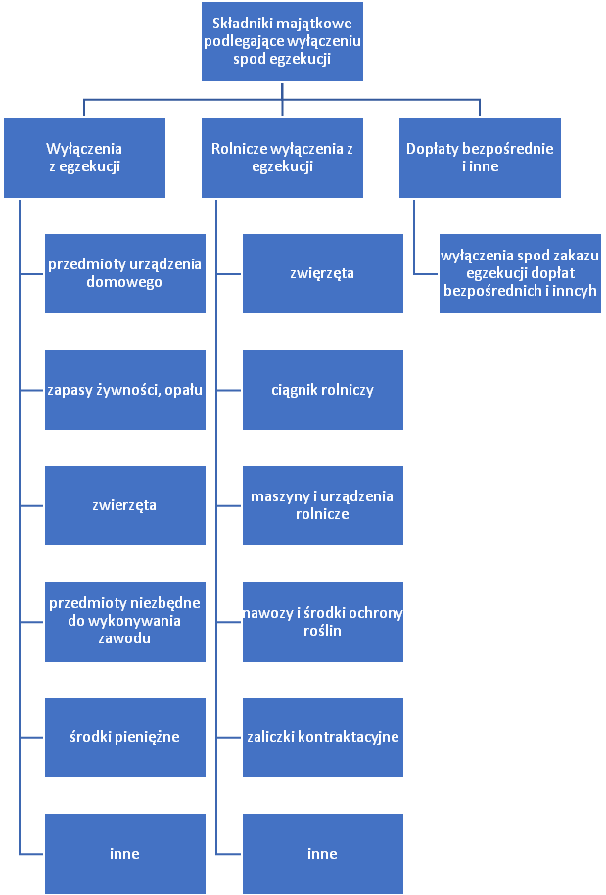

Etap V - Zasady zwolnienia składników majątkowych spod egzekucji administracyjnej.
- W ramach niniejszej część zajęć student powinien wykorzystać posiadaną wiedzę z zakresu zasad zwalniania składników majątkowych spod egzekucji. W tym zakresie niezbędna będzie również analiza orzecznictwa sądów administracyjnych. Studenci będą musieli wykazać się umiejętnością konstruowania wniosku o zwolnienie składników majątkowych spod egzekucji.
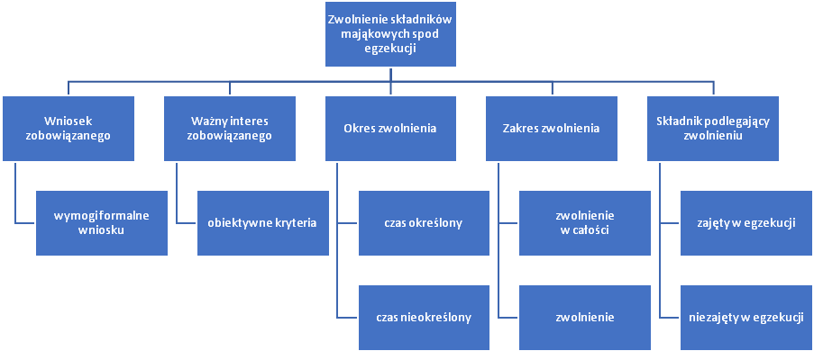

Etap VI - Środki ochrony prawnej w postępowaniu egzekucyjnym w administracji.
- W ramach niniejszej części zajęć student powinien prawidłowo zinterpretować i zastosować odpowiednie normy prawne w zakresie tego czy i jakiego rodzaju ochrona prawna może zostać udzielona osobie prowadzącej gospodarstwo rolne w egzekucji w administracji. Ponadto w tej części zajęć studenci powinni dokonać doboru właściwego środka ochrony prawnej oraz argumentacji przemawiającej za słusznością zwolnienia składników majątkowych osoby prowadzącej gospodarstwo rolne spod egzekucji. Studenci będą musieli wykazać się także umiejętnością konstruowania skargi na czynność egzekucyjną.

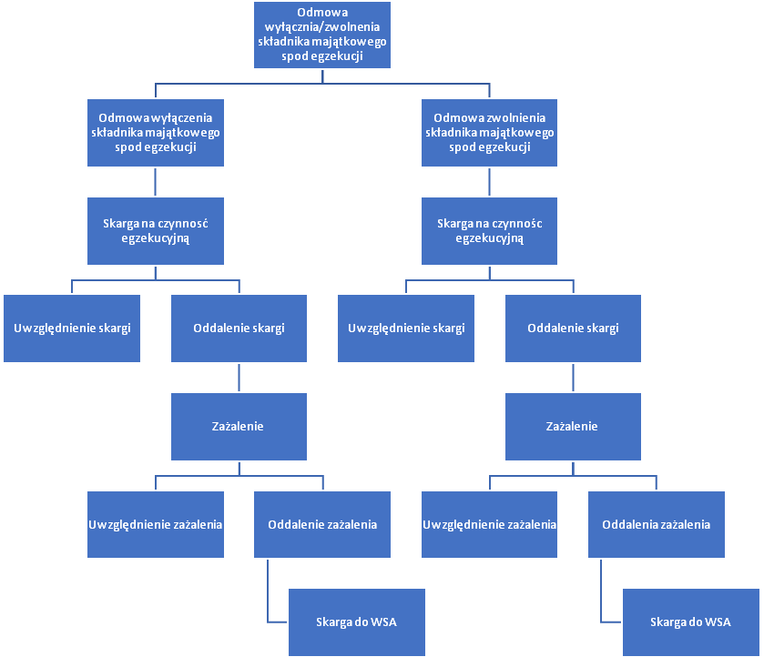

Podsumowanie wspólnej pracy powinno przybrać postać opracowania pisemnego, które będzie przygotowane głównie przez studentów, pod kierownictwem osób prowadzących zajęcia. Opracowanie takie będzie stanowiło gotową podstawę publikacji naukowej. Należy zwrócić uwagę, iż jest to zupełnie inna forma pracy, niż formy stosowane typowo na kierunkach prawniczych. Standardowo bowiem, zajęcia polegają na wykonywaniu przez studentów czynności pod kierownictwem osoby prowadzącej, dla której czynności te nie stanowią przysporzenia dla jej indywidualnego dorobku naukowego (ew. profesjonalnego).

W przypadku postulowanej formy, wspólnie przygotowana analiza będzie stanowiła istotną korzyść właśnie dla osób prowadzących. Będzie stanowiła zbiór nowych ustaleń badawczych, do dalszego wykorzystania i rozwinięcia na polu naukowym, czy też praktycznym. Udział studentów w zajęciach będzie przypominał pracę szkolących się laborantów, którzy wykonując szereg działań pod kierownictwem osób prowadzących zajęcia (jak kwerenda danych bibliograficznych i krytyczna analiza adekwatnych publikacji, kwerenda danych źródłowych w Internecie, przeprowadzenie wywiadu z praktykiem, itp.), równocześnie uczą się, jak i dokonują cząstkowych ustaleń badawczych, przydatnych w badaniu analizowanego schematu działania. Opisywaną sytuację można też porównać do wspólnej pracy uczniów („czeladników”) i mistrza, nad jego dziełem.

Kategorie informacji o składzie i funkcjach danego schematu działania (kompletu normatywnego), jakie będą przedmiotem ustaleń badawczych w trakcie metodyk, w najbardziej podstawowym ujęciu przedstawiają się, jak niżej:

 | Korzyści związane z normą (regułą działania) | Obciążenia związane z normą (regułą działania)
Normy (reguły działania), które muszą być uwzględnione, aby w ogóle osiągnąć zakładany cel działania („konieczne”) | [Analiza treści normy i rezultatów jej działania] | [Analiza treści normy i rezultatów jej działania] | normy prawne
 | [Analiza treści normy i rezultatów jej działania] | [Analiza treści normy i rezultatów jej działania] | nieformalne reguły gospodarowania
 | [Analiza treści normy i rezultatów jej działania] | [Analiza treści normy i rezultatów jej działania] | nieformalne reguły społeczne
Normy (reguły działania), których uwzględnienie zwiększa, albo zmniejsza zakres osiągnięcia zakładanego celu działania („ważne”) | [Analiza treści normy i rezultatów jej działania] | [Analiza treści normy i rezultatów jej działania] | normy prawne
 | [Analiza treści normy i rezultatów jej działania] | [Analiza treści normy i rezultatów jej działania] | nieformalne reguły gospodarowania
 | [Analiza treści normy i rezultatów jej działania] | [Analiza treści normy i rezultatów jej działania] | nieformalne reguły społeczne
Normy (reguły), które występują w danej sytuacji, ale nie mają istotnego wpływu na proces decyzyjny osób zaangażowanych w stosowanie schematu („dodatkowe”) | [Analiza treści normy i rezultatów jej działania] | [Analiza treści normy i rezultatów jej działania] | normy prawne
 | [Analiza treści normy i rezultatów jej działania] | [Analiza treści normy i rezultatów jej działania] | nieformalne reguły gospodarowania
 | [Analiza treści normy i rezultatów jej działania] | [Analiza treści normy i rezultatów jej działania] | nieformalne reguły społeczne

Opisywana formuła zajęć może wydawać się egzotyczna na gruncie nauk społecznych, jednak już nie będzie wydawać się taka na tle wielu innych kierunków studiów (jak choćby różne kierunki techniczne), gdzie nawet na wczesnych latach studiów studenci angażowani są do konkretnych przedsięwzięć badawczych i rozwojowych, budując w ten sposób własny dorobek naukowy i wdrożeniowy (vide udział polskich studentów w konkursach międzynarodowych na zbudowanie urządzeń do eksploracji kosmosu, etc.).

Warto też podkreślić, iż w postulowaną formę zajęć wpisana jest, jako cecha immanentna, stała realizacja waloru nowości badawczej. Wynika to z przedmiotu analizy dokonywanej na zajęciach, jakimi są realnie stosowane schematy działania. Podlegają one stałym modyfikacjom i ewolucji, choćby w związku ze zmianami przepisów prawa (np. stawek podatkowych), czy też bieżących warunków ekonomicznych (typu wzrost kosztów zatrudnienia, itp.). Zatem, nawet jeżeli rok do roku w ramach metodyk analizowane będą te same - co do ogólnego składu i funkcji – schematy działania, to chociaż często będzie to ten sam schemat, co w roku poprzednim, to nie będzie to schemat taki sam (identyczny, co w poprzednim roku). Ciągłe zmiany warunków instytucjonalnych oraz realiów społeczno – ekonomicznych pociągają bowiem za sobą potrzebę stałego rewidowania i aktualizacji wiedzy o zidentyfikowanym już schemacie działania (komplecie normatywnym), co uzasadnia rolę metodyk, jako miejsca służącego do modernizacji zakumulowanej już wiedzy o przebiegu, prawnie determinowanych, interakcji społeczno - ekonomicznych.

Należy dodać, iż prezentowaną formę dydaktyczną można określić jako wyjątkowo sprzyjającą nie tylko osiąganiu efektów uczenia się z zakresu umiejętności, ale i kompetencji społecznych – praktycznie w pełnym zakresie tych kompetencji, wynikającym z założeń 7 poziomu Polskiej Ramy Kwalifikacji. W ramach metodyk, poznawanie i rozwijanie różnych walorów pracy zespołowej wynika z realnej potrzeby wspólnego osiągnięcia efektu badawczego i optymalnego podzielenia się zarówno pracą, jak i jej efektami, a nie z narzuconej sztucznie organizacji pracy w „podgrupach”, czy „zespołach”, jak to ma nieraz miejsce w przypadku innych modeli kształcenia.

Sposobem weryfikacji i oceny osiągnięcia efektów uczenia się przypisanych do danej metodyki będzie końcowa samodzielna praca projektowa, obejmująca rekonstrukcję schematu działania(kompletu normatywnego) o charakterystyce merytorycznej zbliżonej do schematów rekonstruowanych w trakcie zajęć, pod kierunkiem osoby prowadzącej.

3. Seminaria zawodowe
Również proponowane zajęcia typu „seminaria zawodowe”, stanowią zupełnie nową formułę dydaktyczną, stanowiącą połączenie walorów tradycyjnego seminarium i tradycyjnej praktyki zawodowej. Istotą tych zajęć jest:
- skierowanie studenta na praktykę do miejsca poza uczelnię, jak najbliżej odpowiadającego jego przyszłym planom zawodowym, gdzie zapozna się, pod nadzorem patrona zawodowego – praktyka zatrudnionego w tym miejscu, ze specyfiką stosowanych tamże schematów działania,
- równoczesna (paralelna do zajęć realizowanych poza uczelnią) współpraca z nauczycielem akademickim – opiekunem proseminaryjnym na zajęciach prowadzonych na uczelni, który będzie współpracował ze studentem przy rekonstrukcji schematów działania rozpoznawanych przez studenta poza uczelnią.
Proseminarium zawodowe w swych podstawowych celach jest zbliżone do metodyki, gdyż podstawowym czynnościami studenta jest rekonstrukcja schematów działania. Z tym, iż w przypadku seminarium zawodowego to student określa, jaki schemat działania chce badać, przy czym wyboru może dokonać wspólnie z patronem zawodowym (np. kierownikiem urzędu), który może być zainteresowany, aby skorzystać z wyników pracy badawczej wykonanej przez studenta. Niewykluczone, iż dzięki tak korzystnej współpracy, patron zawodowy może być zainteresowany w zatrudnieniu studenta u siebie, już jako absolwenta kierunku. Czynności badawcze student prowadzi głównie, bezpośrednio w miejscu realizacji praktyki, a nie na terenie Uczelni, jak w przypadku metodyk. Pewna część zajęć realizowana jest jednak na Uczelni, z udziałem opiekuna seminarium. Rolą opiekuna seminarium jest wsparcie merytoryczne studenta w jego pracy badawczej i przygotowanie go do opracowania pracy magisterskiej. Do każdego seminarium zawodowego będą przypisane odrębne efekty uczenia się, co wynika ze specyfiki czynności zawodowych realizowanych pod nadzorem patrona zawodowego i specjalizacji naukowej nauczyciela akademickiego – opiekuna seminarium. Należy w związku z tym dodać, iż seminaria zawodowe muszą być kwalifikowane w całości jako zajęcia do wyboru. Z uwagi na realizację w ich trakcie studium przypadku - pracy badawczej, seminarium zawodowe osiąga cechy profilu ogólnoakademickiego, zachowując jednocześnie pełne walory kształcenia praktycznego. Mowa tu o wygenerowaniu efektu synergii całkowicie niedostępnego w ujęciu tradycyjnym, uwzględniającym zupełne odseparowanie funkcji i przebiegu seminarium oraz praktyki zawodowej.

W jednej z rozmów z autorem, istotę kształcenia wg. metody PBL bardzo obrazowo opisał praktyk tej metody (z The University of Hong Kong) wyjaśniając, iż „problem” przedstawiany studentom co roku, w ramach danych zajęć, jest ciągle ten sam i jest tak doskonale znany osobom prowadzącym, że starają się zmieniać jakieś detale opisu stanu faktycznego tylko po to, „aby się nie nudzić”.
R. Yin, Case study research: design and methods, Sage, Thousand Oaks 2009, s. 8.
Zob. J. Creswell, Qualitative Inquiry and Research Design; Choosing Among Five Traditions, Sage Publications, Thousand Oaks 1998.
Szerzej na temat omawianej metody badawczej zob. m.in. P. Chmielnicki, Metodyka badań nad materialnymi źródłami prawa. Część 1. Podstawy, Przegląd Prawa Publicznego nr 3/2012, s. 90-101; Metodyka badań nad materialnymi źródłami prawa. Część 2. Uzasadnienie i objaśnienie poszczególnych faz badań, Przegląd Prawa Publicznego nr 4/2012, s. 72-101; Konspekt badań nad źródłami pochodzenia prawa, Przegląd Prawa Publicznego nr 11/2012, s. 84-96.

